Уважаемые граждане!
Согласно постановлению Правительства Ленинградской области от 13 августа 2020 года № 573 «О мерах по предотвращению распространения новой коронавирусной инфекции (COVID-19) на территории Ленинградской области» гражданам в возрасте 65 лет и старше, а также гражданам, страдающим хроническими заболеваниями, входящими в перечень заболеваний, требующих соблюдения режима самоизоляции, разрешено посещение объектов торговли, осуществляющих продажу продуктов питания и товаров первой необходимости, а также аптек, организаций, осуществляющих бытовое обслуживание населения, исключительно с 9.00 до 11.00 (или в течение первых двух часов с момента открытия).
Применение средств индивидуальной защиты органов дыхания (маска, респиратор) является обязательным.
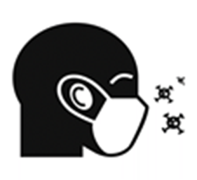
Будьте здоровы и берегите себя и своих близких!!!
Комитет по развитию малого, среднего бизнеса и потребительского рынка Ленинградской области
8 (800) 302-08-13

